ANEXO I
EDITAL SIMPLIFICADO DE SELEÇÃO PARA JURADOS DO FESTIVAL
PEDRA BRANCA SERRA JUNINA 2024
FICHA DE INSCRIÇÃO

- DADOS PESSOAIS
NOME:
ENDEREÇO:
CIDADE:
E-MAIL:
CONTATO:
WHATSSAP:
TAMANHO DA CAMISA:

- FORMAÇÃO ESCOLAR E/OU ACADEMICA

( )ENSINO SUPERIO INCOMPLETO
( )ENSINO SUPERIO COMPLETO
( )ESPECIALIZAÇÃO
( )MESTRADO
( )DOUTORADO

- ATIVIDADES CULTURAIS

( )EXPERIENCIA EM JURADO DO CICLO JUNINO E NA ÁREA DA CULTURA PUPULAR ENVIADO EM ANEXO ASSIM COMO O RESTANTE DOS DOCUMENTOS

LOCAL E DATA
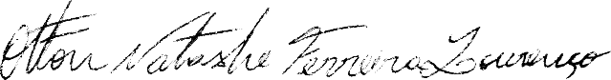
________________________________________
[Assinatura]

